Industries mécaniques : une activité soutenue dans un contexte de hausse des prix de l’énergie

Les industries mécaniques enregistrent en 2022 un chiffre d’affaires en valeur de 146,9 milliards d’euros, soit une hausse de +9,8 % par rapport à 2021. La croissance en volume est de +0,5 % par rapport à 2022. Ce différentiel s’explique par la hausse conséquente des coûts de l’énergie, répercutée en partie dans les prix des produits.

En 2023, sauf événement exceptionnel, le chiffre d’affaires devrait se maintenir pour les industriels mécaniciens. Les carnets de commande restent à un niveau satisfaisant mais le coût encore élevé de l’énergie et la potentielle hausse des salaires liée à l’inflation réduisent les perspectives de croissance.

Une hausse d’activité dans tous les secteurs mécaniciens
Les 4 secteurs d’activité qui composent les industries mécaniques ont vu croître leur chiffre d’affaires en 2022 :
+8,3 % pour les équipements de production et les équipements mécaniques.
+9,9 % pour les composants et les sous-ensembles intégrés dans les produits clients.
+14,7 % pour les pièces mécaniques issues du secteur de la sous-traitance : une forte augmentation à mettre en relation avec les effets de rattrapage de 2020.
+9,9 % pour les produits de grande consommation (arts de la table et outillage).

Une croissance tirée par les exportations et la demande intérieure
Avec un CA à l’export de 56,1 milliards d’euros, la mécanique française conserve la 6ème place mondiale derrière la Chine, les États-Unis, le Japon, l’Allemagne et l’Italie.

En 2022, la hausse des exportations des industries mécaniques françaises s’élève à +11,5 % par rapport à 2021. Le taux d’exportation reste stable à 38,20 % (+0,6 %). La balance commerciale des industries mécaniques est de 19,4 milliards d'€ avec un montant à l’importation de 75,5 milliards d'€ (+11,6 % par rapport à 2021).

Le tableau de l’évolution des marchés à l’export (cf. annexe 1) confirme l’Europe comme principale destination des exportations mécaniciennes françaises, avec +10,9 % pour l’Allemagne. Il faut également souligner la forte progression des exports vers les Etats-Unis (+19,9 %) qui les placent sur la seconde place du podium, derrière l’Allemagne.

Le marché intérieur en France enregistre en 2022 une hausse de + 10 %.

Des effectifs en légère augmentation pour la 1ère fois en 10 ans
Après deux années de consolidation de leur activité, les industries mécaniques (1er employeur français avec 20 % des effectifs) sont passés de 591 327 à 595 698 salariés, soit +0,7 %. Les difficultés croissantes de recrutement de salariés qualifiés freinent cette augmentation.

Le nombre d’entreprises mécaniciennes françaises de 10 salariés ou plus est également en hausse en 2022 de +3,2 %, avec 10 986 entreprises contre 10 646 en 2021.

Des perspectives fragiles
La situation géopolitique et les différentes crises des 3 dernières années rendent les perspectives d’activité 2023 incertaines. Selon les secteurs, les prévisions de croissance du chiffre d’affaires se situent entre 2 % et 5 %. Le résultat en volume pourrait être négatif en cas de nouvelle hausse des prix des matières premières et de l’énergie. Si les coûts semblent diminuer depuis plusieurs mois (cf. annexes 2 et 3), ils demeurent très nettement supérieurs à ceux de 2020 (+181 % pour le gaz et +150,1 % pour l’électricité).

 |  | Date de publication : | 30/03/2023
Contacts presse FIM :
Isabelle Douvry  + 33 (0)1 47 17 60 30  idouvry@fimeca.org | Anne Gleyze  + 33 (0)1 47 17 60 29  agleyze@fimeca.org

Les industries mécaniques, premier employeur industriel de France, conçoivent des pièces, composants et sous-ensembles et équipements pour tous les secteurs de l’économie :
- Pièces mécaniques issues d’opération de fonderie, forge, usinage, formage, décolletage, traitement de surface, etc.
- Composants et sous-ensembles intégrés dans les produits des clients
- Équipements de production (machines, robots, etc.) et équipements mécaniques (pour la santé, l’agriculture, les TP, le bâtiment,
la restauration, la lutte contre l’incendie, l’approvisionnement en eau, la production d’énergie, la mesure, …)
- Produits de grande consommation (arts de la table, outillage, ...)

Annexe 1 - Progression des ventes vers les principaux pays clients
Variations 2022/2021 en % - Poids en % du total des exportations

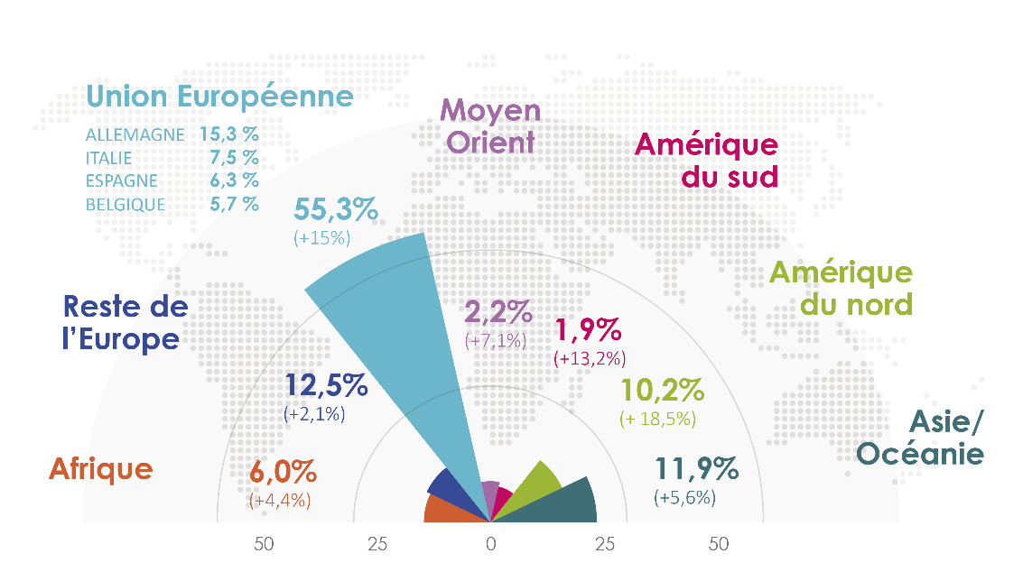
Source FIM

Annexe 2 - Prix du gaz naturel en 2022
Gaz naturel Europe (en €/mmBtu)
Variations annuelles
(Moyenne 2022 :
39 €/mmBtu)
2022 : + 181 %
2021 : +393 %

Source Indexmundi, FIM

Annexe 3 - Coût de l’électricité en 2022
Electricité à usage industriel - Graphique valeurs journalières (en €/MWh)

Variations annuelles
(Moyenne 2022 : 274 €/MWh)
2022 : + 150,1 %
2021 : + 240 %

Source Usine Nouvelle, FIM

